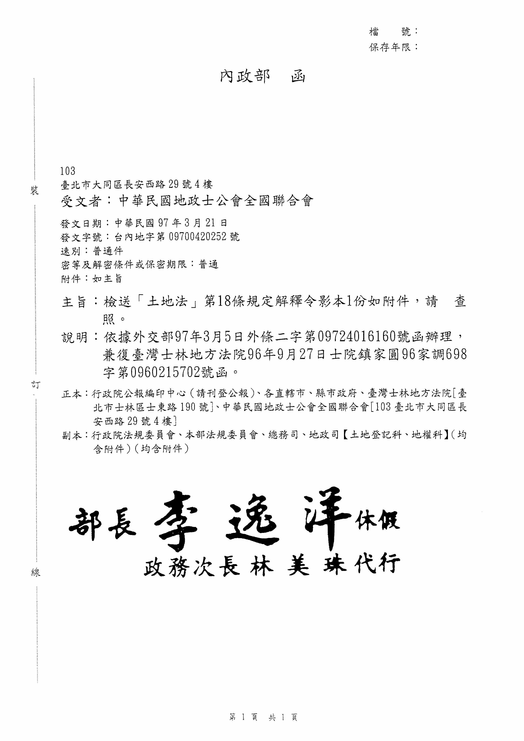
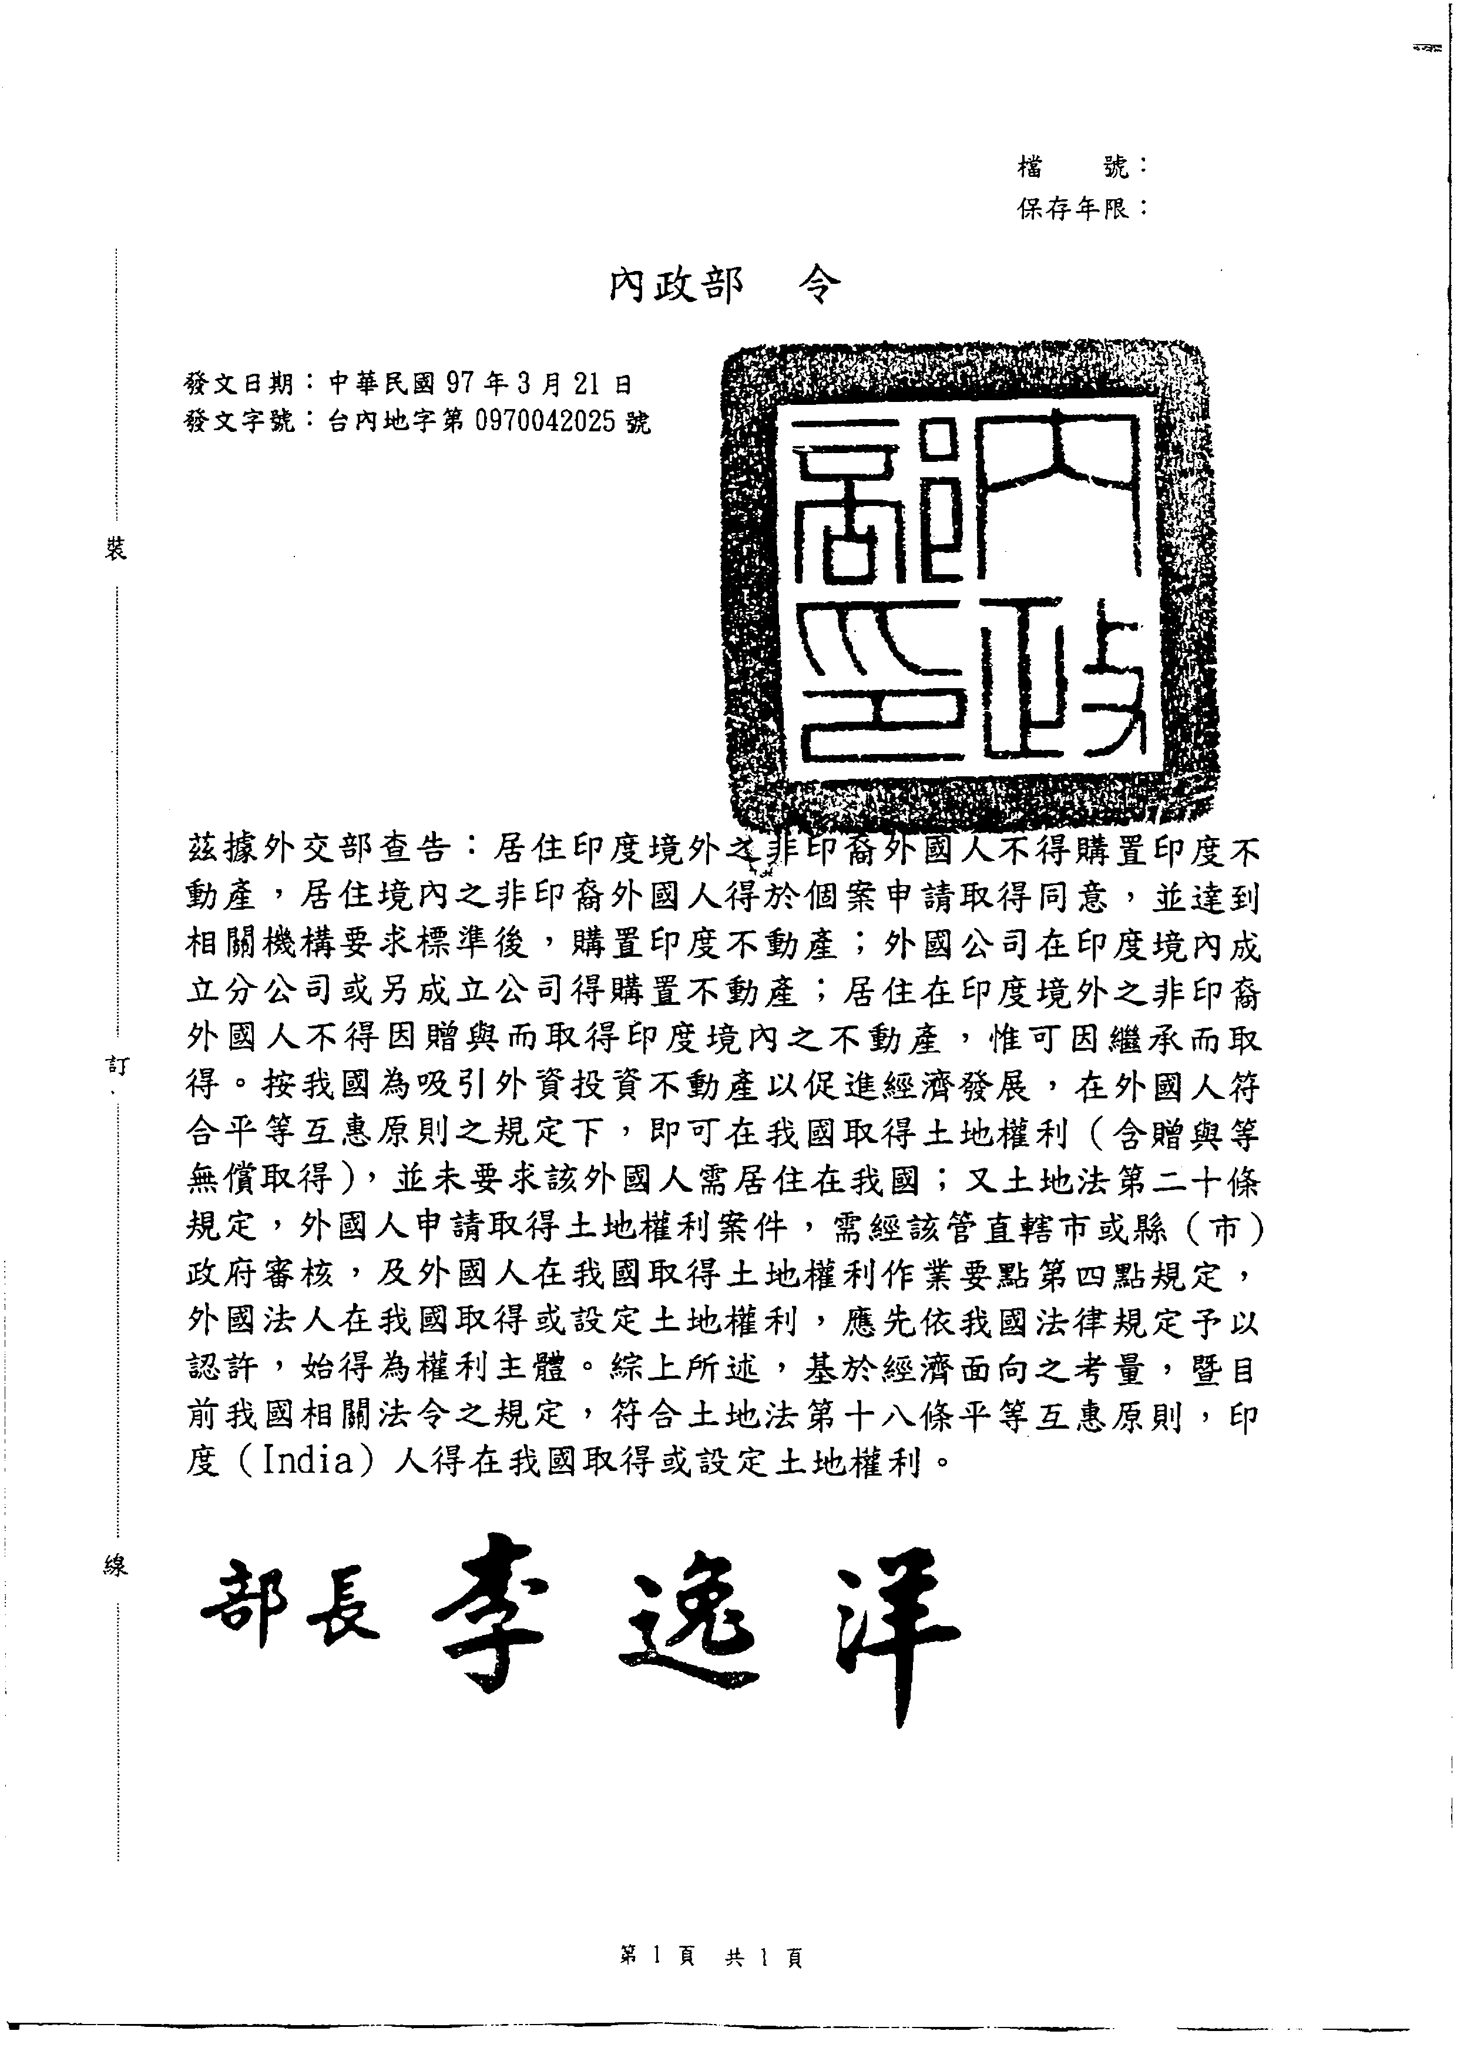
土地法第18條
【日期文號】內政部97年3月21日台內地字第09742025號令
【要旨】印度人得在我國取得或設定土地權利
【內容】茲據外交部查告：居住印度境外之非印裔外國人不得購置印度不動產，居住境內之非印裔外國人得於個案申請取得同意，並達到相關機構要求標準後，購置印度不動產；外國公司在印度境內成立分公司或另成立公司得購置不動產；居住在印度境外之非印裔外國人不得因贈與而取得印度境內之不動產，惟可因繼承而取得。按我國為吸引外資投資不動產以促進經濟發展，在外國人符合平等互惠原則之規定下，即可在我國取得土地權利（含贈與等無償取得），並未要求該外國人需居住在我國；又土地法第二十條規定，外國人申請取得土地權利案件，需經該管直轄市或縣（市）政府審核，及外國人在我國取得土地權利作業要點第四點規定，外國法人在我國取得或設定土地權利，應先依我國法律規定予以認許，始得為權利主體。綜上所述，基於經濟面向之考量，暨目前我國相關法令之規定，符合土地法第十八條平等互惠原則，印度（India）人得在我國取得或設定土地權利。

